タイ

タイトルタ

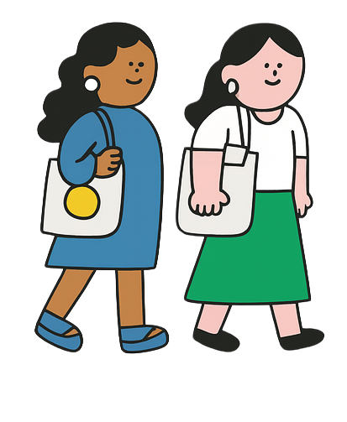

ここに文章ここに文章ここに文章‼
ここに文章ここに文章


ここに文章ここに文章ここに文章ここに文章

ここに文章ここに文章ここに文章ここに文章ここに文章ここに文章ここに文章ここに文章ここに文章ここに文章ここに文章ここに文章ここに文章ここに文章ここに文章ここに文章ここに文章ここに文章ここに文章ここに文章

ここに文章ここに文章
テンプレＢａｂｙマルシェ実行委員会
ここ文章ここ文章
文
～ここ文章ここ文章ここ文章～
10/15[土]
ここ文章
10：00-17：00
ここ文章
ここ文章
ここ文章ここに文章ここに
ここに文章ここに文章ここに文章ここに文章ここに文章ここに文章ここに文章ここに文章ここに文章ここに文章ここに文章ここに文章ここに文章ここに文章ここに文章ここに文章ここに文章ここに
ここ文章ここ文章
文
～ここ文章ここ文章ここ文章～
10/15[土]
ここ文章
10：00-17：00
ここ文章
ここ文章
ここ文章ここに文章ここに
ここに文章ここに文章ここに文章ここに文章ここに文章ここに文章ここに文章ここに文章ここに文章ここに文章ここに文章ここに文章ここに文章ここに文章ここに文章ここに文章ここに文章ここに

